Vannanlegg simulering med matlab

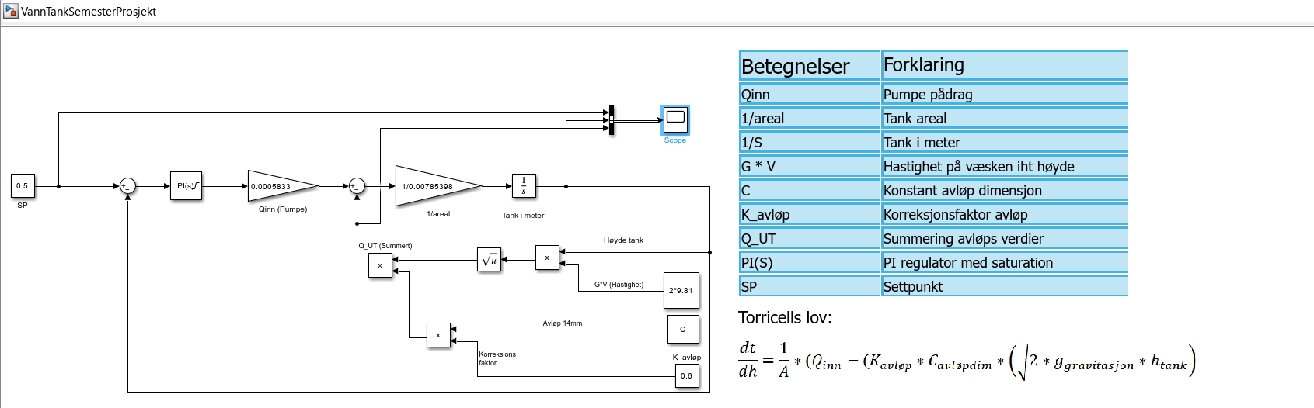

I prosjektet ble det valgt å utarbeide en modell av anlegget for å kalkulere forventet verdier for inn- og utløp før bestilling og montering av anlegg. Beregningen av forventet belastning på anlegget er Toricellis lov brukt.
Torricellis lov er basert på sammenhengen mellom væskehastighet og høydeforskjell i en tank. Teorien er basert på at væsken som strømmer ut, er basert på farten på et objekt ville fått under fritt fall ifra samme høyde.

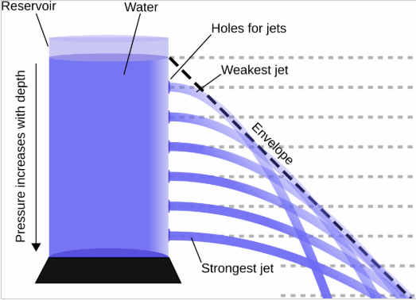
(bilde hentet fra wikipedia)

Utregningen er utført i excel med ulike pumpekapasitet og med bruk av ulike dimensjoner på avløpet. Beregningen tok i utgangspunktet DC pumpe, men pga. kostnad og vanskeligheter med å få tak i vannpumpe uten EMI-filter, valgte vi et senere tidspunkt i prosjektet å bruke 3 fase pumpe regulert med en frekvensomformer.

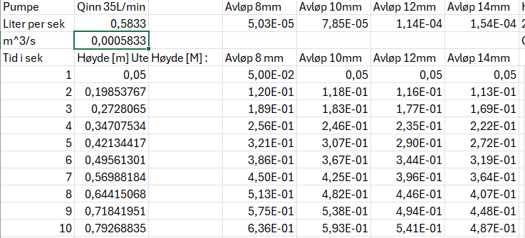
(Tabell fra excel utregning)

Resultat:
Figurene viser sammenhengen mellom PI-parameterne i MATLAB-simulering og det fysiske vanntankanlegget. Resultat viser litt ulik respons på pådraget, men avvikene er små og reguleringen er tilnærmet lik etter en stund. Dette viser at den teoretisk modell gir et realistisk bilde av systemets oppførsel.

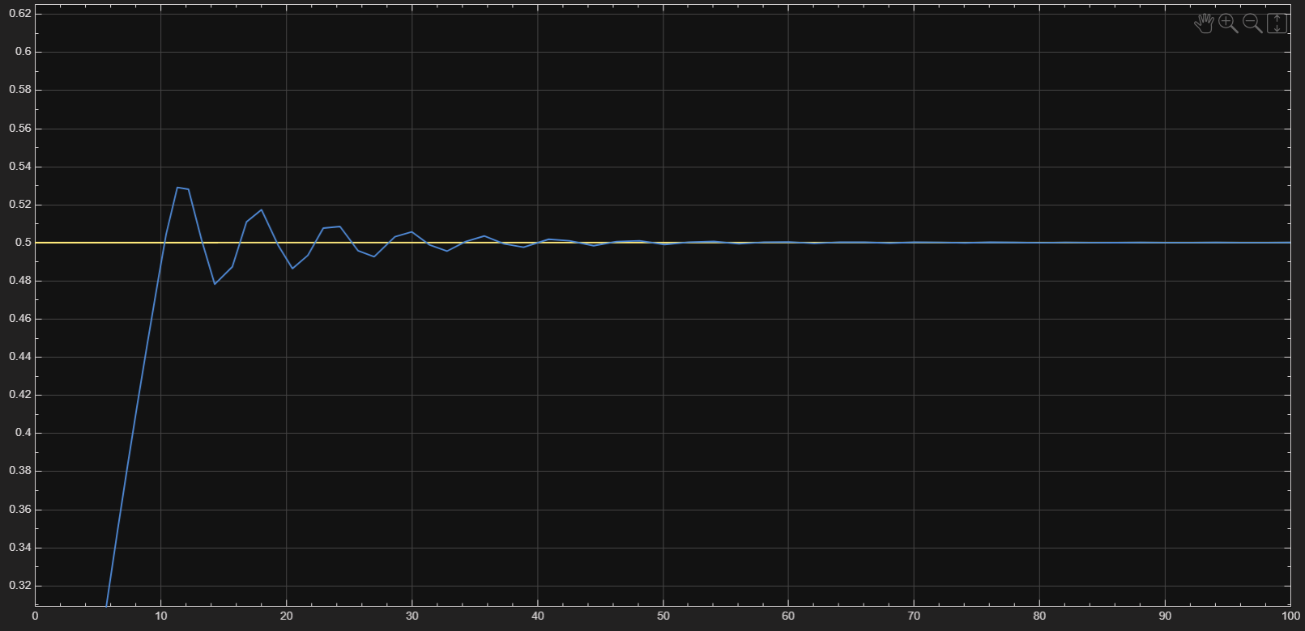(MATLAB simulering fig 1.)

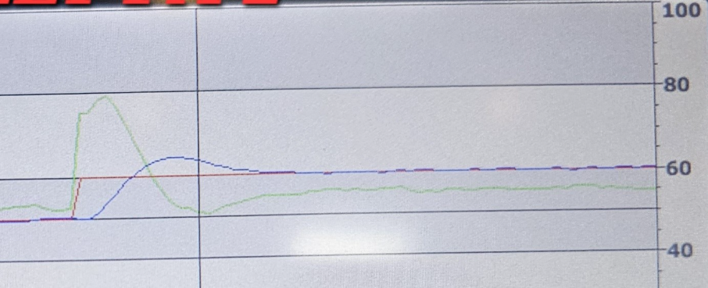
(hmi trend anlegg fig.2)

